主板制板需求:
- 制程能力：
过孔：内径8mi，外径16mil，导线间距4mil；
- 单板尺寸：长*宽：91.4*48mm，严格按照Keepout layer层切割；
- 层数：六层板，两面贴片；
叠层结构：
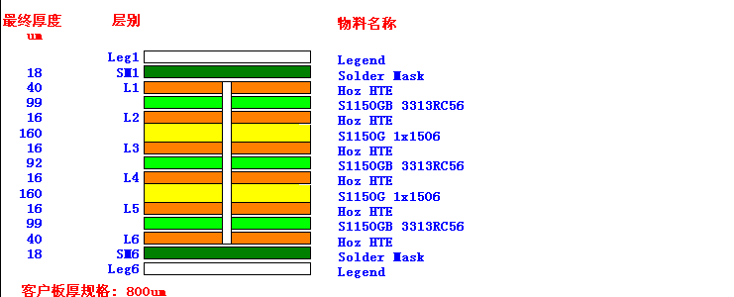
- 板厚：0.8MM，公差：±10%mm；
- 材质：FR-4; 无卤无铅；
- 铜箔厚度：完成铜厚1OZ；
- 字符颜色：白色；
- 线路阻抗：必须按文件要求，无明确要求的可忽略；
- 出货方式：拼板2*3 ,纵向间隔需要做2MM；
- 过孔盖油；
- 绿油阻焊；
- 焊盘喷镀：沉金；
- 测试：需要飞针测试；
- 需要加贵司标记与年周；
- 切割方式：邮票孔连筋；
- 拼板方式：
参考6e160885h0文件夹内工作稿；
设计参考《拼板设计》文件；主控板Mark点放在拼板短边一侧；
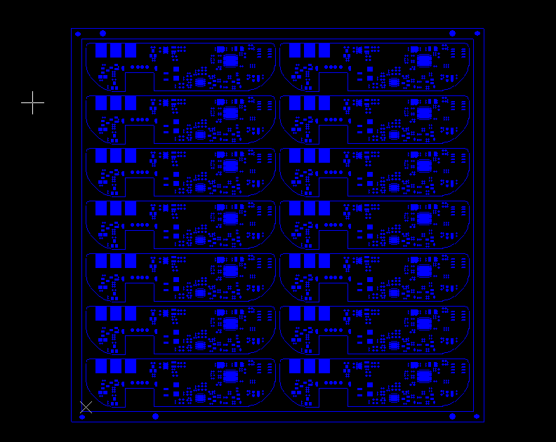
关于上述拼板文件，有几个问题点：
- Mark点左下做防呆即可，其他三个Mark点距离板边的位置需要一致；
- 定位孔需要距离板边距离一致；
- 单板之间的间距可以参考拼板文件设计，但邮票孔换成VCUT；
另，添加以下其他要求：
- 拼板文件需要将钻孔层工艺边的定位孔移至gtp以及gpb钢网文件中；
- 如下图，需要在gto文件添加数量标示，从左至右以此类推。且gto与gpo文件需要加TOP和BOT丝印标记；
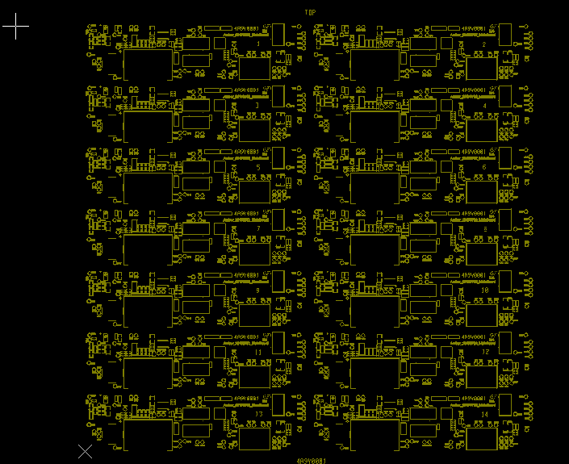
- 出货方式：
拼板出货；
- 数量：
10Pcs；
- 制板过程中若有疑问，请不要自行制板，请立刻联系我。谢谢！！
联系人：倪昭君，联系电话：15618636793；

